INFORMATIONSBREV mars 2018

Bästa medlemmar!

Vi övergår nu till att skicka föreningens informationsbrev via e-post. Ni som meddelat att ni vill få föreningens information i er brevlåda, kommer att få det även i fortsättningen.

Årsmötet
Årsmötet är nu avhandlat och årsmötesprotokollet finns snart tillgängligt på vår hemsida. De motioner som behandlades på årsmötet kan också läsas på hemsidan under huvudmeny Dokument och undermeny Motioner 2018.

Garagerenovering
Som vi informerade om på årsmötet så har detta dragit ut på tiden. Enligt den första planen som vi gjorde upp 2017 kommer den att genomföras under april månad. Förra året bestämde vi att följande punkter skulle åtgärdas på garagen:
- Spika nockpannor i befintliga hål utan att plocka bort dem från taknock. Vid behov ska nockpannor bytas ut mot nya nockpannor som föreningen redan har.
- Fästa gavlar på garage (8 stycken).
- Måla gavlar (2 stycken)
- Rensa samtliga hängrännor på garagelängorna.
- Byta brädor (4 stycken) på en gavel.

Trädgårdsdagen
Lördagen den 5 maj planerar vi för en trädgårdsdag. Vi ska fokusera på att grovklippa träd och buskar och se till att trädgårdsavfallet transporteras till tippen. Det fortlöpande arbetet med att fintrimma träd och buskar kommer att utföras av Henrik Hanssons Trädgårdsservice.

Ni som har bil med dragkrok och har möjlighet att ställa upp med att transportera bort trädgårdsavfall till tippen kan skicka ett mail ordforande@skanorsgarden.se.
Mer information kommer längre fram men ni kan redan nu planera för att vi samlas vid gäststugan runt 9-tiden.

OBS! Vi har inga möjligheter att frakta bort trädgårdsavfall från privata trädgårdar.

Sydantenn
Vi kommer under april att ha ett möte med Sydantenn för att följa upp de serviceärenden vi haft under 2017 och i början på 2018. Vi ska också klargöra ansvarsfördelningen för vårt ledningsnät.
Vi har uppdaterat informationen på hemsidan gällande felanmälan utanför kontorstid.

Laddning av elbil
Vi kommer inom en snar framtid att ta kontakt med några olika leverantörer av installation och utrustning för laddning av elbil. Vi ska ta fram kostnadsförslag för dels att identifiera och åtgärda eventuella begränsningar som finns i garagens befintliga ledningsnät och dels för den utrustning som krävs i varje garage för att kunna ladda sin elbil.
Det finns möjlighet att söka bidrag till detta från och med februari 2018. Stödet täcker 50 % av investeringskostnaden upptill max 10 000 kr per fastighet.

Vi inser samtidigt att vi behöver hitta en temporär lösning för de personer som redan idag har en elbil. Om vi kan konstatera att det inte finns något hinder för en enskild elbilsägare att koppla in sin utrustning på det befintliga ledningsnätet i garagelängan, kommer vi att tillåta det. Förutsättningen är att elförbrukningen som går åt till att ladda elbilen kan avläsas och debiteras på ett enkelt sätt.

Elförbrukning garagelängorna
Från mars 2017 och framåt har en ökad elförbrukning för längorna vid Sjökaptensvägen uppmätts. Det är alla medlemmar som har garage som gemensamt betalar elräkningarna för garagen. Det är inte tillåtet att använda garagen för att ha kyl och frys, ladda elbilar eller ansluta större förbrukare

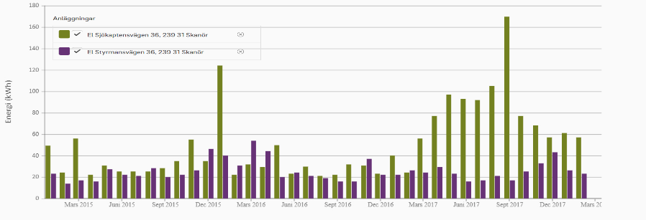

Gäststugan
Vi vill påminna alla medlemmar om att det på området finns en trevlig gäststuga som kan hyras till priset av 300 kr per natt. Gäststugan har sängplatser för sex personer och kan enkelt bokas på föreningens hemsida.

Parkering
Till sist vill göra er uppmärksamma på att det inte är tillåtet att parkera på smågatorna mellan huslängorna. Parkering får endast ske på anvisade parkeringsplatser.

Med vänliga hälsningar
Styrelsen

